Fresa Charlotte

Ingredientes
1 paquet de biscuits à la cuillère  450 g de fraises fraîches  225 g de framboises surgelées  1 petite cuillère à café de gomme de guar  20 cl de crème fouettée (très froide)  Environ 1 à 400 ml de « Fage »  6 cuillères à soupe de sucre | 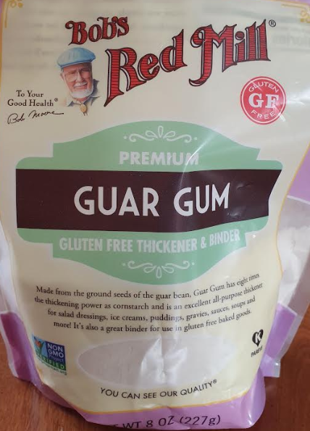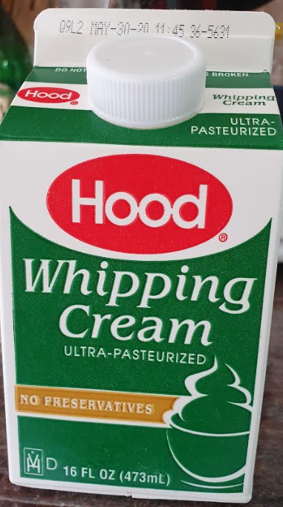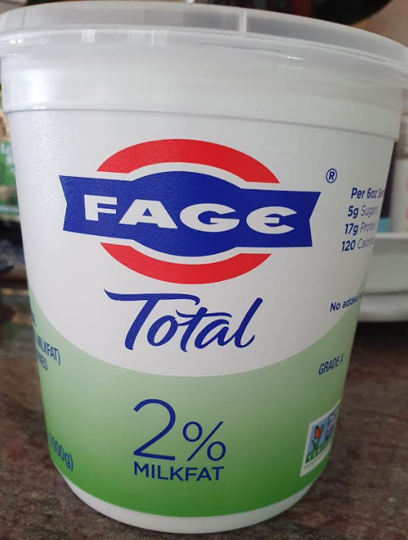
Película de plástico
Plato cuadrado/rectangular (o redondo para los más exigentes: tendrá que colocar galletas en la cuchara)

Preparación
- En una cacerola pequeña, caliente suavemente las fresas congeladas con 80 ml de agua y 3 cucharadas de azúcar. Revuelva de vez en cuando hasta que hirviera. Deje hervir durante 3 minutos.
- Mientras las frambuesas se calientan, coloque el tazón Kenwood en el refrigerador, así como el accesorio de látigo. La crema batida también está allí, por supuesto.
- Mientras las frambuesas se calientan y el tazón se enfría, lave las fresas y córtelas en trozos pequeños.
- Una vez que se cocinen las frambuesas, agregue el chicle guar. Tenga cuidado de no agregarlo de inmediato: formaría un disparo de goma, lo cual es malo. En forma gradualmente y revuelva. La goma espesa la salsa enfriándose. Puede transferir la mezcla a otro contenedor para que se enfríe más rápido.
N.B.: Si no quieres usar el chicle, no es obligatorio. Esto solo se usa para evitar que el pastel se extienda como vómito en el momento del corte. El sabor no cambiará.
- Cubra su plato de película de plástico. Déjalo ir más allá de poder doblarlo sobre el pastel más tarde. Cubra el fondo y los lados del plato de galletas de cuchara.
- Saca la crema batida, el tazón y bata del refrigerador y prepara una crema batida: vierta la crema en el tazón y bata a toda velocidad durante 1 a 3 minutos (como la caja puede ser). Agregue 3 cucharadas de azúcar, mezcle nuevamente, agregue el yogurt Fage y mezcle.
Consejo: el yogur de Fage solo se usa para aligerar el pastel. Si no lo desea, simplemente prepare una crema batida con 30 cl de crema.
- Las frambuesas ahora deben haberse enfriado. No deberían ser más cálidos que tibios. Mezcle las frambuesas, la crema batida y las fresas.
- Vierta la preparación en el plato, en las galletas de la cuchara. Cubra con una capa de galletas y cierre la película de plástico. Presione ligeramente la película adhesiva para cazar aire.
- Coloque en el refrigerador al menos una noche: hora de que las galletas de la cuchara absorban la humedad de la mezcla.

Si tiene demasiada crema/fresa, prepare otra más pequeña.

